

Міністерство освіти та науки України

Національний технічний університет України
«Київський політехнічний інститут імені Ігоря Сікорського»
Факультет інформатики та обчислювальної техніки

Кафедра інформатики та програмної інженерії

ЗВІТ

з дисципліни «Сучасні технології розробки
WEB-застосувань мовою програмування PHP»
Практична робота №2
«Взаємодія вебзастосунку з користувачем:
форми, валідація, локальне сховище броузера»

Виконала:
Студентка IІ курсу
групи ІП-41
Цаплюк О.Г.

Перевірив:
Ковтунець О.В.

2026

Практична робота №2
«Взаємодія вебзастосунку з користувачем: форми, валідація, локальне сховище броузера»
Мета: Навчитися обробляти дані HTML-форм у PHP через суперглобальні масиви $_GET і $_POST; освоїти серверну валідацію введених даних (обов'язковість, тип, діапазон, формат) і повторне відображення форми з повідомленнями про помилки; додати клієнтську валідацію засобами HTML5 та JavaScript; навчитися зберігати й відновлювати стан інтерфейсу за допомогою localStorage/sessionStorage броузера.
Варіант 18
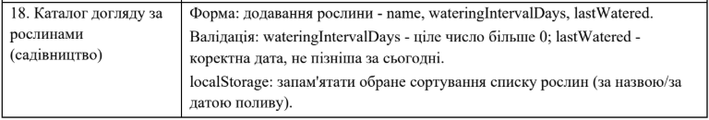

Хід роботи
Крок 1. Підготувати структуру проєкту.
Створіть папку практикуму (наприклад, practicum02/) з файлом form.php, що міститиме і HTML-форму, і PHP-обробник (простіше для навчального завдання, ніж окремий process.php).
Створюється єдиний файл form.php, у якому поєднано обробку серверної логіки та виведення HTML-шаблону.
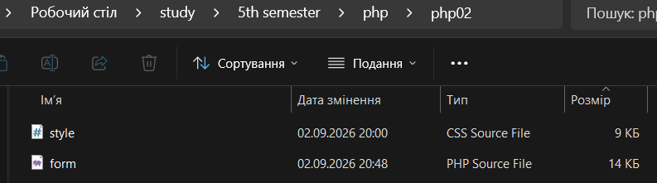
Рис 2.1 Створена структура проєкта
Крок 2. Створити HTML-форму.
Додайте форму (method="post", action="form.php") із полями свого варіанта: текстові поля, число, за потреби select або checkbox. Для кожного поля додайте відповідні HTML5-атрибути валідації (required, min/max, pattern тощо) згідно з правилами варіанта.
Форма надсилає дані методом POST на сам файл form.php. Кожне поле має відповідні атрибути (required, min, max, minlength). Атрибут novalidate вимикає стандартні броузерні підказки для коректної демонстрації власної JS-валідації. Вихідний код:
<form action="form.php" method="post" id="plantForm" novalidate>

<div class="form-group">
<label for="name">Назва рослини <span class="req">*</span></label>
<input
type="text"
id="name"
name="name"
class="form-control <?= isset($errors['name']) ? 'is-invalid' : '' ?>"
value="<?= htmlspecialchars($name) ?>"
minlength="2"
required
placeholder="напр. Монстера Деліціоза"
>
<small class="error-text" id="error-name"><?= $errors['name'] ?? '' ?></small>
</div>

<div class="form-group">
<label for="wateringIntervalDays">Інтервал поливу (днів) <span class="req">*</span></label>
<input
type="number"
id="wateringIntervalDays"
name="wateringIntervalDays"
class="form-control <?= isset($errors['wateringIntervalDays']) ? 'is-invalid' : '' ?>"
value="<?= htmlspecialchars($wateringIntervalDays) ?>"
min="1"
required
placeholder="7"
>
<small class="error-text" id="error-interval"><?= $errors['wateringIntervalDays'] ?? '' ?></small>
</div>

<div class="form-group">
<label for="lastWatered">Дата останнього поливу <span class="req">*</span></label>
<input
type="date"
id="lastWatered"
name="lastWatered"
class="form-control <?= isset($errors['lastWatered']) ? 'is-invalid' : '' ?>"
value="<?= htmlspecialchars($lastWatered) ?>"
max="<?= date('Y-m-d') ?>"
required
>
<small class="error-text" id="error-date"><?= $errors['lastWatered'] ?? '' ?></small>
</div>

<div class="form-actions">
<button type="submit" class="btn-primary">Зберегти рослину</button>
<button type="button" id="clearDraftBtn" class="btn-secondary">Очистити чернетку</button>
</div>

</form>

Крок 3. Реалізувати серверну обробку й валідацію.
На початку файлу перевірте, чи форму вже надіслано ($_SERVER['REQUEST_METHOD'] === 'POST'). Отримайте значення полів через $_POST, для кожного поля виконайте перевірку згідно з правилами свого варіанта (обов'язковість, тип/діапазон, формат через preg_match за потреби) і накопичте масив помилок.
При отриманні POST-запиту здійснюється зчитування вхідних даних та послідовна перевірка правил для кожного поля з накопиченням помилок у масиві $errors. Вихідний код:
if ($_SERVER['REQUEST_METHOD'] === 'POST') {
$name = trim($_POST['name'] ?? '');
$wateringIntervalDays = $_POST['wateringIntervalDays'] ?? '';
$lastWatered = $_POST['lastWatered'] ?? '';

// Валідація назви
if ($name === '') {
$errors['name'] = 'Назва рослини є обов\'язковою.';
} elseif (strlen($name) < 2) {
$errors['name'] = 'Назва повинна містити як мінімум 2 символи.';
}

// Валідація інтервалу поливу
if ($wateringIntervalDays === '') {
$errors['wateringIntervalDays'] = 'Вкажіть інтервал поливу.';
} elseif (!filter_var($wateringIntervalDays, FILTER_VALIDATE_INT) || (int)$wateringIntervalDays <= 0) {
$errors['wateringIntervalDays'] = 'Інтервал має бути цілим додатним числом.';
}

// Валідація дати останнього поливу
if ($lastWatered === '') {
$errors['lastWatered'] = 'Вкажіть дату останнього поливу.';
} else {
$today = date('Y-m-d');
if ($lastWatered > $today) {
$errors['lastWatered'] = 'Дата поливу не може бути в майбутньому.';
}
}

// Якщо помилок немає — додаємо нову рослину на початок масиву
if (empty($errors)) {
$lastWateredDate = new DateTime($lastWatered);
$todayDate = new DateTime();
$daysSinceWatered = (int)$todayDate->diff($lastWateredDate)->format('%a');

array_unshift($plants, [
'name' => $name,
'wateringIntervalDays' => (int)$wateringIntervalDays,
'daysSinceWatered' => $daysSinceWatered
]);

$successMessage = "Рослину <strong>" . htmlspecialchars($name) . "</strong> успішно додано до каталогу!";

// Очищаємо поля
$name = '';
$wateringIntervalDays = '';
$lastWatered = '';
}
}

Крок 4. Показати результат обробки.
Якщо масив помилок не порожній - повторно виведіть форму, показавши повідомлення про кожну помилку і підставивши вже введені користувачем значення в поля (щоб не змушувати вводити все заново); значення обов'язково виводьте через htmlspecialchars(). Якщо помилок немає - виведіть підтвердження з прийнятими даними.
Якщо масив $errors порожній, додаємо запис до масиву та показуємо підтвердження. Якщо є помилки — вони виводяться під відповідними полями, а введені значення підставляються назад у value через htmlspecialchars(). Приклад роботи сторінки:
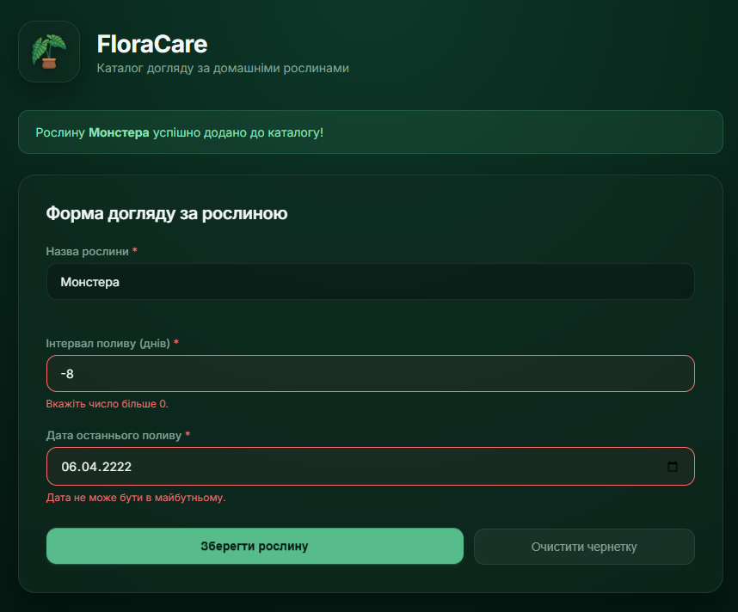
Рис. 2.2 Валідація форми (некоректні дані)
Крок 5. Додати клієнтську JavaScript-валідацію.
Додайте невеликий скрипт, що перед відправкою форми перевіряє хоча б одне поле (наприклад, довжину чи формат) і показує повідомлення без перезавантаження сторінки (addEventListener('submit', ...) з event.preventDefault() у разі помилки).
Крок 6. Реалізувати сценарій localStorage/sessionStorage.
Відповідно до свого варіанта реалізуйте на JavaScript збереження потрібних даних у localStorage чи sessionStorage та їх відновлення після перезавантаження сторінки (значення читається й підставляється в поле/елемент інтерфейсу одразу після завантаження сторінки).
Вихідний код для кроків 5-6:
<script>
document.addEventListener('DOMContentLoaded', () => {
const form = document.getElementById('plantForm');
const nameInput = document.getElementById('name');
const intervalInput = document.getElementById('wateringIntervalDays');
const dateInput = document.getElementById('lastWatered');
const clearBtn = document.getElementById('clearDraftBtn');

const STORAGE_KEY = 'floracare_plant_draft';

// Відновлення чернетки (тільки якщо в полях порожньо від PHP)
const savedDraft = JSON.parse(localStorage.getItem(STORAGE_KEY) || '{}');
if (!nameInput.value && savedDraft.name) nameInput.value = savedDraft.name;
if (!intervalInput.value && savedDraft.interval) intervalInput.value = savedDraft.interval;
if (!dateInput.value && savedDraft.date) dateInput.value = savedDraft.date;

// Збереження чернетки
function saveDraft() {
const draft = {
name: nameInput.value,
interval: intervalInput.value,
date: dateInput.value
};
localStorage.setItem(STORAGE_KEY, JSON.stringify(draft));
}

[nameInput, intervalInput, dateInput].forEach(input => {
input.addEventListener('input', saveDraft);
});

// Очищення чернетки кнопкою
clearBtn.addEventListener('click', () => {
localStorage.removeItem(STORAGE_KEY);
nameInput.value = '';
intervalInput.value = '';
dateInput.value = '';
});

// JS-валідація перед відправкою
form.addEventListener('submit', (e) => {
let hasError = false;

document.querySelectorAll('.error-text').forEach(el => el.textContent = '');
document.querySelectorAll('.form-control').forEach(el => el.classList.remove('is-invalid'));

if (!nameInput.value.trim() || nameInput.value.trim().length < 2) {
showError(nameInput, 'error-name', 'Вкажіть назву (мінімум 2 символи).');
hasError = true;
}

const intervalVal = parseInt(intervalInput.value, 10);
if (isNaN(intervalVal) || intervalVal <= 0) {
showError(intervalInput, 'error-interval', 'Вкажіть число більше 0.');
hasError = true;
}

if (!dateInput.value) {
showError(dateInput, 'error-date', 'Оберіть дату поливу.');
hasError = true;
} else {
const selectedDate = new Date(dateInput.value);
const today = new Date();
today.setHours(23, 59, 59, 999);
if (selectedDate > today) {
showError(dateInput, 'error-date', 'Дата не може бути в майбутньому.');
hasError = true;
}
}

if (hasError) {
e.preventDefault();
}
});

function showError(input, errorElId, message) {
input.classList.add('is-invalid');
document.getElementById(errorElId).textContent = message;
}
});
</script>

Крок 7. Перевірити роботу.
Перевірте форму з коректними даними, з некоректними даними для кожного правила валідації (порожнє поле, значення поза діапазоном, неправильний формат) і роботу localStorage - значення повинні зберігатися і відновлюватися після перезавантаження сторінки.
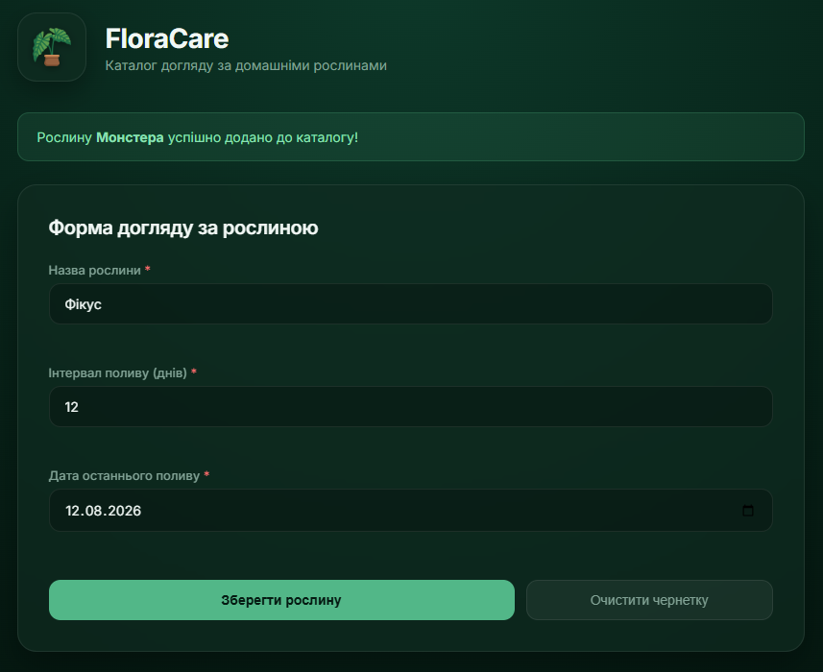
Рис 2.3 Форма з коректними даними
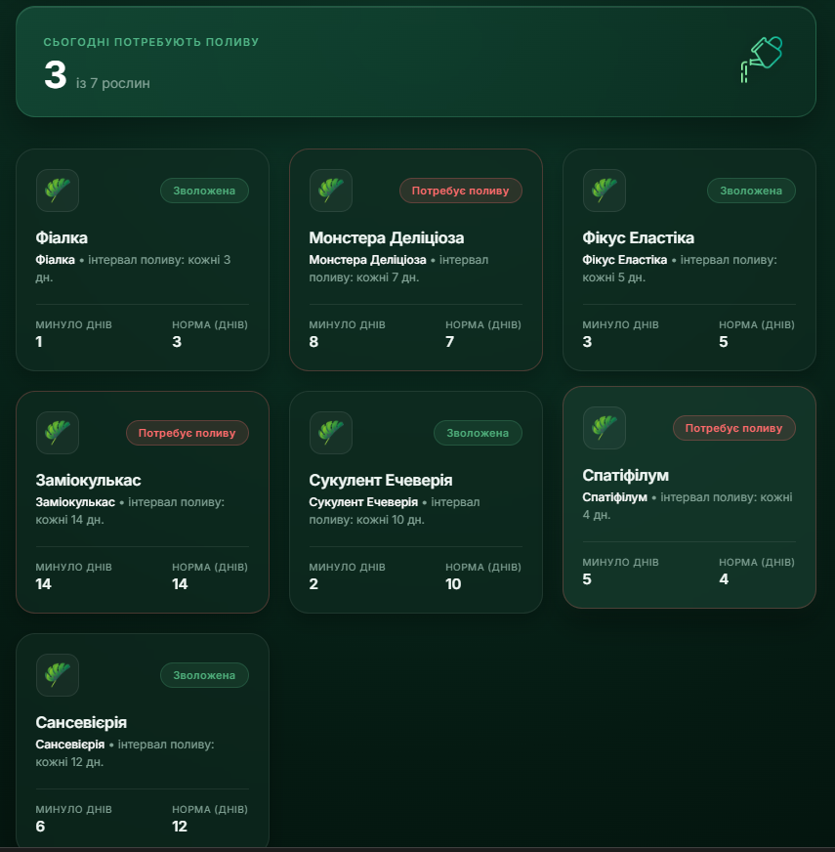
Рис 2.4 Каталог з доданими картками рослин із форми
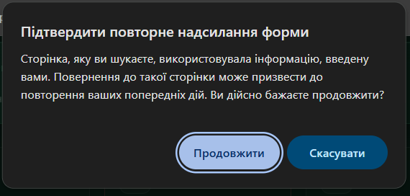
Рис 2.5 Перезавантажуємо сторінку (базове повідомлення від броузера)
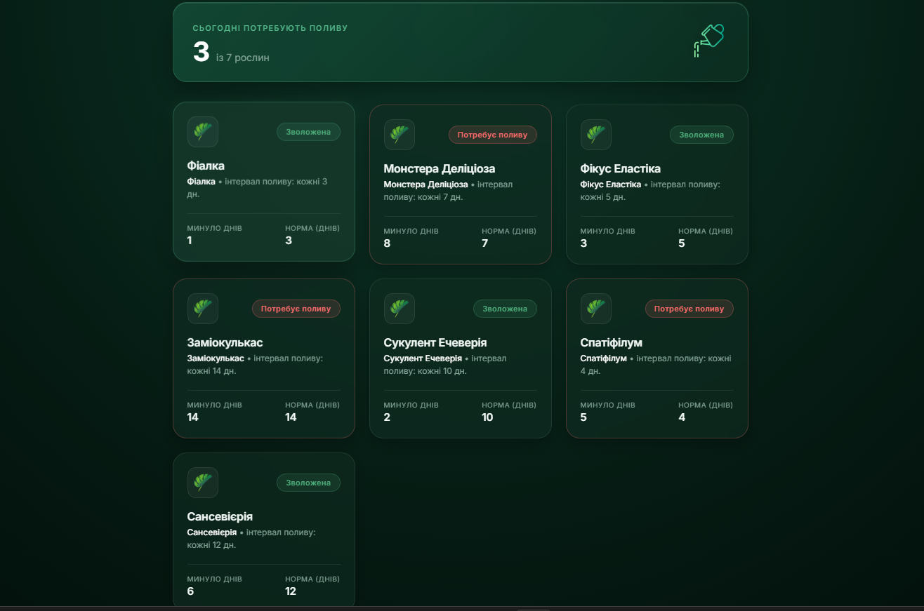
Рис 2.6 Усі дані збережено і відображено коректно з локального сховища
Результат роботи
До проєкту додано стилі CSS. Повний вихідний код розміщено на https://github.com/ksiushatsapliuk/php02.
Перевірено працездатність проєкту і представлено на скриншотах у ході роботи.

Висновок
Під час виконання практичної роботи №2 було практично засвоєно механізми взаємодії користувача з вебзастосунком засобами PHP, HTML5 та JavaScript.
Реалізовано обробку даних POST-запиту з використанням суперглобального масиву $_POST. Організовано двосторонню валідацію введених даних на боці сервера (перевірку на обов’язковість заповнення, допустимі числові діапазони та часові обмеження відносно поточної дати).
Забезпечено захист введених даних від XSS-атак за допомогою функції htmlspecialchars(). У разі виникнення помилок введені значення зберігаються у відповідних полях форми, а користувачу виводяться інформативні текстові повідомлення.
Налаштовано валідацію на боці клієнта за допомогою HTML5-атрибутів (required, min, max, minlength) та JavaScript-перехоплення події submit (addEventListener), що дозволяє блокувати відправку некоректної форми без зайвого перезавантаження сторінки.
Реалізовано збереження чернетки форми в локальному сховищі броузера в режимі реального часу (подія input) та автоматичне відновлення даних після перезавантаження сторінки або випадкового закриття вкладки.
Усі поставлені завдання та мета практичної роботи виконані в повному обсязі, працездатність застосунку підтверджено тестуванням.

